EXE 01- Listar todos os produtos com a respectiva descrição de unidades

SELECT CodProduto,UnidProduto,DescProduto,ValorUnitario from produto

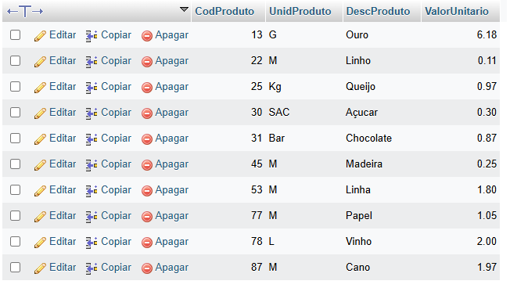

EXE 02- Listar a tabela cliente o CNPJ, o nome do cliente e o seu endereço

SELECT COD_CLIENTE,nome_cliente,endereco,cidade,cep,uf,cnpj,ie FROM cliente

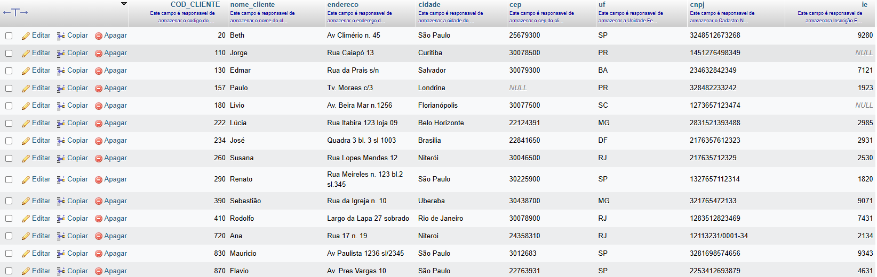

EXE 03- Listar todo conteúdo de vendedor

SELECT COD_VENDEDOR,nome_vendedor,sal_fixo,faixa_comissao FROM vendedor

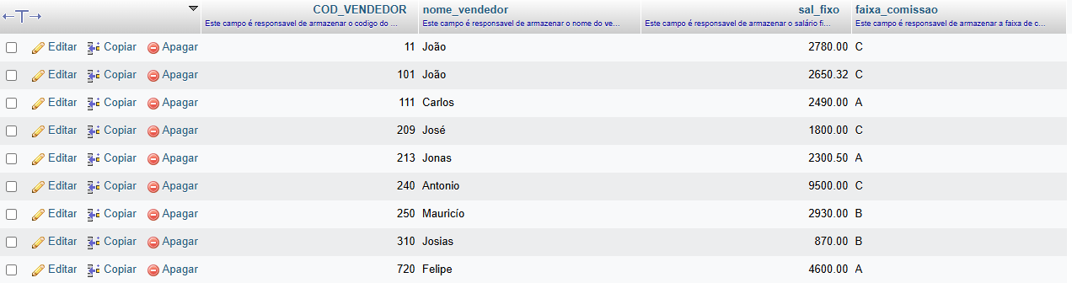

EXE 04- O SQL permite que se apresente a saída de um SELECT com cabeçalho e colunas ao nosso gosto

x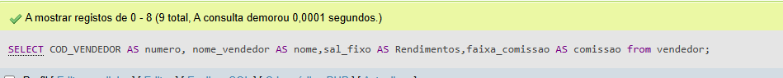

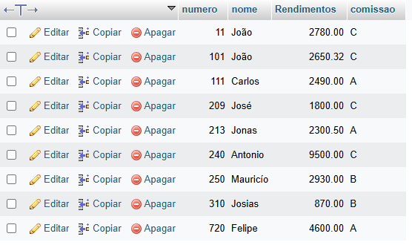

EXE 05- Traga o nome do vendedor como vendedor traga o salário fixo multiplicado por 2 e o cabeçalho como salario

Select nome_vendedor AS vendedor, sal_fixo*2 AS salario

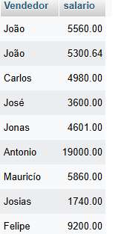

EXE 06-Listar o número do pedido o código do produto e a quantidade dos itens do pedido com a quantidade igual a 35 da tabela item de pedido

SELECT NumPedido,CodProduto,QtdeProduto from item_do_pedido where QtdeProduto = '35'

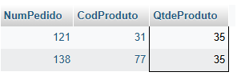

EXE 07-Liste os nomes e as cidades dos clientes que moram em Niteroi

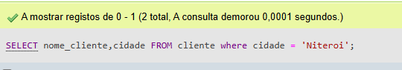

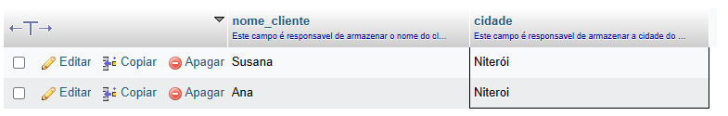

EXE 08-Listar os produtos que tenham unidade igual a m e valor unitário igual a 1 real e 5 centavos da tabela produto

[SELECT](http://localhost:8080/phpmyadmin/url.php?url=https://dev.mysql.com/doc/refman/8.0/en/select.html) DescProduto FROM produto WHERE UnidProduto = 'M' [AND](http://localhost:8080/phpmyadmin/url.php?url=https://dev.mysql.com/doc/refman/8.0/en/logical-operators.html%23operator_and) ValorUnitario = '1.05';



EXE 09- Liste os clientes e seus respectivos endereços, que moram em são paulo ou estejam na faixa de cep entre 300.77-000 e 300.79-000

[SELECT](http://localhost:8080/phpmyadmin/url.php?url=https://dev.mysql.com/doc/refman/8.0/en/select.html) nome_cliente,endereco FROM cliente WHERE (cep >'30077000' [AND](http://localhost:8080/phpmyadmin/url.php?url=https://dev.mysql.com/doc/refman/8.0/en/logical-operators.html%23operator_and) cep < '30079000') [OR](http://localhost:8080/phpmyadmin/url.php?url=https://dev.mysql.com/doc/refman/8.0/en/logical-operators.html%23operator_or) cidade = 'São Paulo';

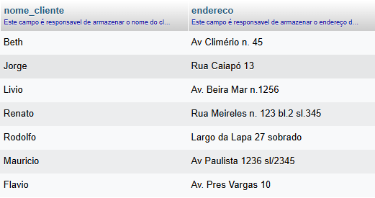

EXE 10-Mostrar todos os pedidos que nao tenham o prazo de entrega = 15

[SELECT](http://localhost:8080/phpmyadmin/url.php?url=https://dev.mysql.com/doc/refman/8.0/en/select.html) NumPedido FROM pedido where DataPedido !=15;

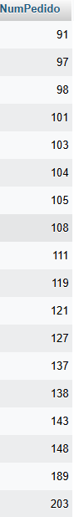

EXE 11- Listar o código e a descrição dos produtos que tenham o valor unitário na faixa de 32 centavos até 2 reais

[SELECT](http://localhost:8080/phpmyadmin/url.php?url=https://dev.mysql.com/doc/refman/8.0/en/select.html) CodProduto, DescProduto FROM produto WHERE ValorUnitario BETWEEN '0.321' [AND](http://localhost:8080/phpmyadmin/url.php?url=https://dev.mysql.com/doc/refman/8.0/en/logical-operators.html%23operator_and) '2.00';

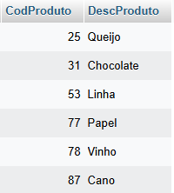

EXE 12- Listar todos os produtos que tenham o seu nome começando por Q

[SELECT](http://localhost:8080/phpmyadmin/url.php?url=https://dev.mysql.com/doc/refman/8.0/en/select.html) CodProduto,DescProduto FROM produto WHERE DescProduto [LIKE](http://localhost:8080/phpmyadmin/url.php?url=https://dev.mysql.com/doc/refman/8.0/en/string-comparison-functions.html%23operator_like) 'Q%';

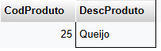

EXE 13- Listar os vendedores que não começam com jo

[SELECT](http://localhost:8080/phpmyadmin/url.php?url=https://dev.mysql.com/doc/refman/8.0/en/select.html) COD_VENDEDOR ,nome_vendedor FROM vendedor WHERE nome_vendedor [NOT](http://localhost:8080/phpmyadmin/url.php?url=https://dev.mysql.com/doc/refman/8.0/en/logical-operators.html%23operator_not) [LIKE](http://localhost:8080/phpmyadmin/url.php?url=https://dev.mysql.com/doc/refman/8.0/en/string-comparison-functions.html%23operator_like) 'JO%';

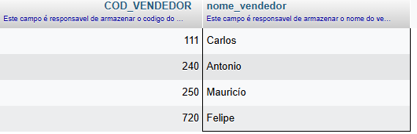

EXE 14- Listar os vendedores em ordem alfabética e que são na faixa de comissão a e b

[SELECT](http://localhost:8080/phpmyadmin/url.php?url=https://dev.mysql.com/doc/refman/8.0/en/select.html) COD_VENDEDOR,nome_vendedor from vendedor where faixa_comissao [in](http://localhost:8080/phpmyadmin/url.php?url=https://dev.mysql.com/doc/refman/8.0/en/comparison-operators.html%23function_in) ('A','B') order by nome_vendedor;

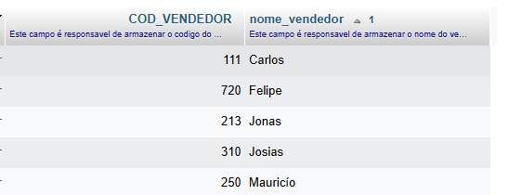

EXE 15-Mostrar os clientes não tenham inscrição estadual e exibir todos os cantos

[SELECT](http://localhost:8080/phpmyadmin/url.php?url=https://dev.mysql.com/doc/refman/8.0/en/select.html) * FROM cliente where ie [is](http://localhost:8080/phpmyadmin/url.php?url=https://dev.mysql.com/doc/refman/8.0/en/comparison-operators.html%23operator_is) NULL;



EXE 16- Mostrar em ordem alfabética a lista de vendedores e seus respectivos salários fixos

[SELECT](http://localhost:8080/phpmyadmin/url.php?url=https://dev.mysql.com/doc/refman/8.0/en/select.html) COD_VENDEDOR,nome_vendedor,sal_fixo from vendedor where sal_fixo order by nome_vendedor;

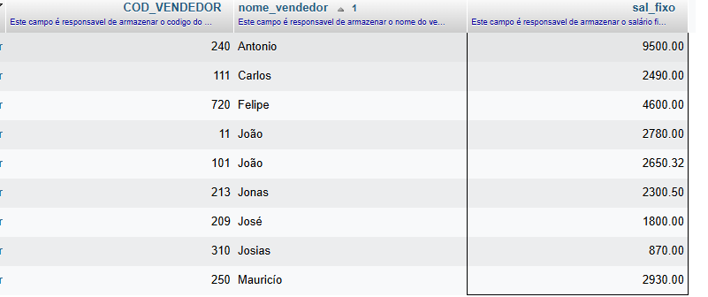

EXE 17-Listar os nomes,cidades e estados de todos os clientes ordenados por estado e cidade de forma descendente

[SELECT](http://localhost:8080/phpmyadmin/url.php?url=https://dev.mysql.com/doc/refman/8.0/en/select.html) nome_cliente,cidade,uf from cliente order by uf DESC, cidade DESC;

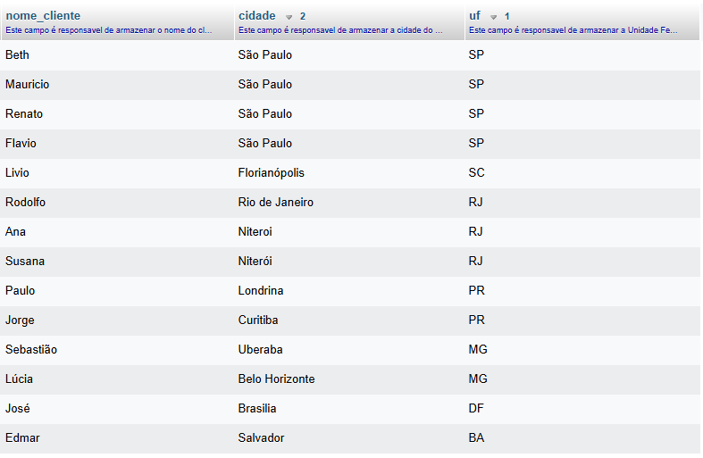

EXE 18- mostre a descrição e unitário de todos os produtos que tenham a unidade M, em ordem de valor unitário ascendente

[SELECT](http://127.1.1.1:9999/phpmyadmin/url.php?url=https://dev.mysql.com/doc/refman/8.0/en/select.html) DescProduto,ValorUnitario from produto WHERE unidproduto = 'm' order by ValorUnitario;

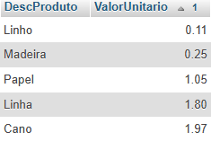

EXER 19 – Mostrar um novo salário fixo dos vendedores de faixa de comissão se, calculando com base no reajuste de 75% acréscimo de 120 reais de bonificação ordenar pelo nome do vendedor

[SELECT](http://127.1.1.1:9999/phpmyadmin/url.php?url=https://dev.mysql.com/doc/refman/8.0/en/select.html) nome_vendedor,sal_fixo*1.75+120 as novo_salario from vendedor where faixa_comissao = 'c' order by nome_vendedor;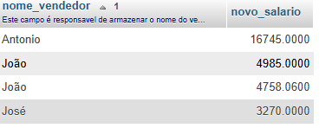

EXER 20 – Mostrar o maior e menor salário da tabela vendedores

[select](http://127.1.1.1:9999/phpmyadmin/url.php?url=https://dev.mysql.com/doc/refman/8.0/en/select.html) [min](http://127.1.1.1:9999/phpmyadmin/url.php?url=https://dev.mysql.com/doc/refman/8.0/en/aggregate-functions.html%23function_min)(sal_fixo), [max](http://127.1.1.1:9999/phpmyadmin/url.php?url=https://dev.mysql.com/doc/refman/8.0/en/aggregate-functions.html%23function_max)(sal_fixo) from vendedor;



EXER 21 - Mostrar a quantidade total pedida para o produto vinho de código 78 para a tabela item de pedido

[select](http://127.1.1.1:9999/phpmyadmin/url.php?url=https://dev.mysql.com/doc/refman/8.0/en/select.html) [SUM](http://127.1.1.1:9999/phpmyadmin/url.php?url=https://dev.mysql.com/doc/refman/8.0/en/aggregate-functions.html%23function_sum)(QtdeProduto) from item_do_pedido where CodProduto='78';



EXER 22 – Qual a media do salário fixo dos vendedores

[select](http://127.1.1.1:9999/phpmyadmin/url.php?url=https://dev.mysql.com/doc/refman/8.0/en/select.html) [avg](http://127.1.1.1:9999/phpmyadmin/url.php?url=https://dev.mysql.com/doc/refman/8.0/en/aggregate-functions.html%23function_avg)(sal_fixo) from vendedor;



EXER 23 – Quantos Vendedores ganham acima de 2500 acima de salário fixo

[select](http://127.1.1.1:9999/phpmyadmin/url.php?url=https://dev.mysql.com/doc/refman/8.0/en/select.html) [count](http://127.1.1.1:9999/phpmyadmin/url.php?url=https://dev.mysql.com/doc/refman/8.0/en/aggregate-functions.html%23function_count)(*) from vendedor WHERE sal_fixo>2500;



EXE 24- quais as unidades de produtos diferentes da tabela produto